平成27年国勢調査熊本市人口

平成27年国勢調査人口等基本集計による結果が、平成28年10月26日に総務省から公表されました。

平成27年10月1日現在の「熊本市人口」の概要は次のとおりです。

|  |  |  |  |  |  |  |  |  |  |  |
| --- | --- | --- | --- | --- | --- | --- | --- | --- | --- | --- |
|  | 1. H27国調 | | | 1. H22国調 | | | | 差異（①－②） | | |
| (確定) | 男 | 女 | (確定) | | 男 | 女 | 人口 | 男 | 女 |
| **熊本市** | **740,822** | **348,470** | **392,352** | 734,474 | | 344,291 | 390,183 | 6,348 | 4,179 | 2,169 |
| 中央区 | 186,300 | 87,044 | 99,256 |  | | | | | | |
| 東　区 | 190,451 | 90,096 | 100,355 |  | 世帯数比較 | | | 世帯数 | | |
| 西　区 | 93,171 | 43,494 | 49,677 | 1. H27国調 | | | 315,456 | | |
| 南　区 | 127,769 | 59,975 | 67,794 | 1. H22国調 | | | 302,413 | | |
| 北　区 | 143,131 | 67,861 | 75,270 | 差異①－② | | | 13,043 | | |

※平成22年国勢調査は、政令指定都市移行前で行政区ごとの調査は実施されていません。

１　熊本市の人口　－　総人口は引き続き増加　－

　　平成27年国勢調査による平成27年10月1日現在の人口は740,822人で、平成22年国勢調査（734,474人）に比べて6,348人多く（＋0.86％）、前回に引き続き増加しました。

２　世帯　－　１世帯当たりの人員は2.35人　－

世帯数は、315,456世帯で平成22年国勢調査（302,413世帯）に比べると、13,043世帯（4.31％）増加しています。１世帯当たりの人員は2.35人で、平成22年国勢調査（2.43人）に比べ、0.08人少なくなっています。



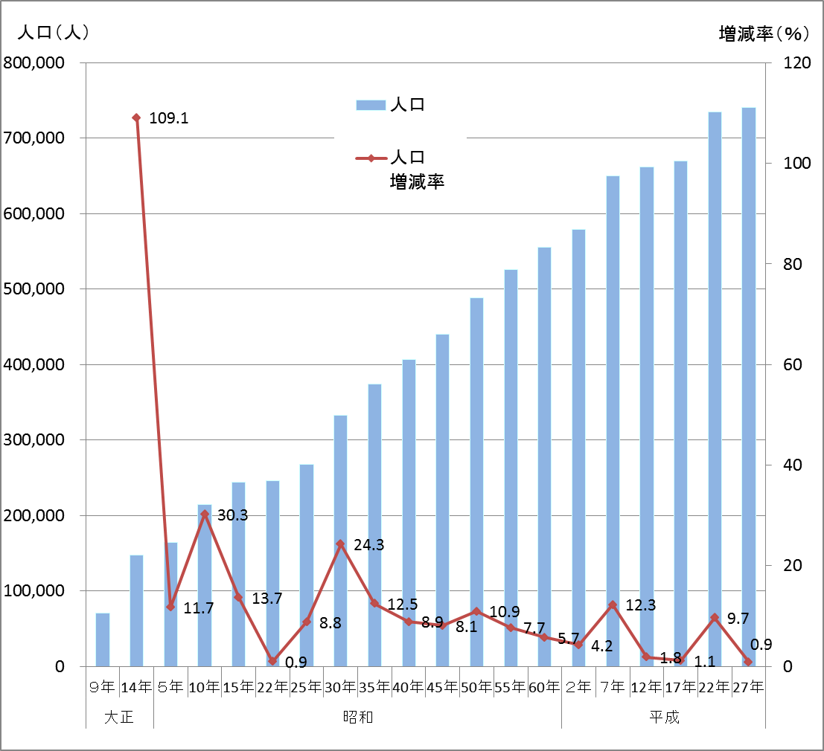

熊本市の人口及び人口増減率の推移を表したグラフ

熊本市の世帯数及び１世帯当たり人員の推移を表したグラフ

